Консультация для родителей
«Осенью можно рисовать не только красками»

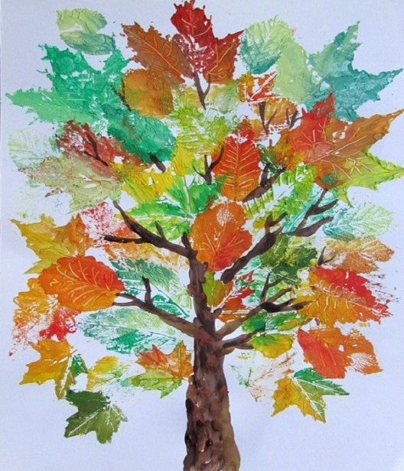

Осень — это очень волшебное по своей красоте время года.
Такого разнообразия волшебных и ярких красок не бывает даже летом.
Осень волшебная пора, когда увядание природы сопровождается разнообразием красок и удивительными, яркими открытиями для ребенка.
Здесь нам на помощь приходят поделки из природного материала, которые помогают нам объединить познание окружающего мира и, конечно же, творческое развитие детей в единый творческий процесс.
Осенние листья – это лучший подарок природы для совместных занятий родителей и деток наших.
Этот материал открывает нам огромное поле для воплощения самых новых, решительных, значимых и смелых идей.
Предлагаю Вам, наши родители, поэкспериментировать:
1. «Мы рисуем листьями на асфальте»
Осенью, набрав красивых листьев, не нужно спешите домой.… Погуляйте с детьми, собрав огромную и красивую охапку листьев - рисуйте прямо на дорожках, на асфальте.
Листья - это наши воображаемые краски. Поверьте, дети будут в восторге, а у вас взрослых появится отличная возможность пережить с ними те минуты успеха и радости, когда по дорожкам покрадутся рыжие лисички, пойдут петушки в свои гнездышки, поскачут зайчики и т. п.
2. «Аппликация с помощью листочков осенних».
Возьмите с собой на осеннюю прогулку листок картона, немного пластилина либо теста для лепки и файл. Собрав с ребенком разноцветные листья, сядьте на скамейку у дома. Из собранных листьев соберите на листе картона любимый персонаж вашего чада из сказки, книги, мультика, прикрепляя листья кусочком пластилина. Дайте волю фантазии, готовую картинку поместить в файл и картина готова. Любуйтесь. Дарите. Волшебное возникновение изображения доставляет детям массу удовольствий, вызывает положительные эмоции, ребёнок видит результат своей деятельности, ощущает себя творцом чего-то необычного, загадочного, нового. А если во всем этом ему помогают родители, если ребенок видит, что мама и папа так же увлечены, как и он сам, то, поверьте, в скором будущем перед нами появится - настоящая творческая личность, способная создавать уникальные шедевры!
3 «Мы рисуем сухими листьями».
Собрав на прогулке букет осенних листьев, поставите его в вазу и любуйтесь им. Когда листочки высохнут-не огорчайтесь. Создайте красивый рисунок используя клей, лист бумаги и мелко поломанными, сухие листочки. Затем выдавливая клей из баночки на бумаге разрешите ребенку посыпать его след крошкой листьев. После того как вы лишние листочки стряхнёте с бумаги (лучше использовать при этом картон) у вас получиться необыкновенная, яркая картина.
Каждый ребёнок - это маленький исследователь, который с радостью и удивлением открывающего для себя наш удивительный окружающий мир. Чем разнообразнее детская деятельность, тем успешнее его разностороннее развитие, а взаимодействие с родителями (мамой, папой) усиливает все эти процессы.
Нестандартный подход развивает детскую фантазию, воображение, снимает все отрицательные и негативные эмоции. Такое совместное творчество подарит детям новые ощущения, радость от выполненной работы.
Успехов Вам наши дорогие родители.

Воспитатель группы Шестакова Марина Анатольевна

